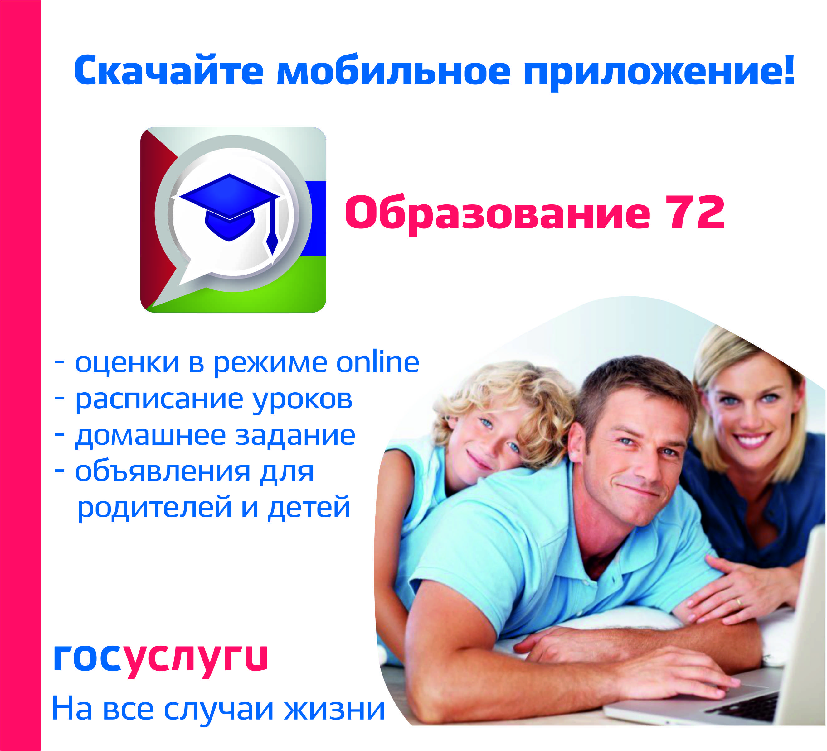

**Мобильное приложение «Образование72» -**

**электронная школа всегда под рукой**

Электронный дневник с оценками, расписанием, домашними заданиями и другой полезной информацией позволит оперативно узнать о том, как ребенок справляется с учебным процессом и вовремя обратить внимание на снижение успеваемости или пропуски занятий.

Бесплатное мобильное приложение «Образование 72» заработало в Тюменской области в 2015 году и сразу получило популярность - за полтора года его пользователями стали около 27 тысяч родителей и учеников.

Для использования «Образование 72» необходимо:

* пройти процедуру регистрации в приложении - ввести номер своего мобильного телефона и получить пароль в смс-сообщении, либо воспользоваться номером телефона и паролем, который уже используется для входа в приложения «Медицина72», «ЖКХ 72»;
* ввести логин и пароль, который можно получить у классного руководителя или в Информационно-справочной службе по телефону (3452) 56 60 60;
* ссылка для скачивания приложения [здесь](https://admtyumen.ru/ogv_ru/gov/administrative/informatization_department/mobil.htm).

Кроме мобильного приложения, в области успешно функционирует веб-ресурс «Электронная школа» ([www.school.72to.ru](http://www.school.72to.ru/)). Вход в систему осуществляется с помощью логина и пароля [портала Госуслуг](http://www.gosuslugi.ru/). В дальнейшем этот логин и пароль может быть использован для получения услуг на порталах [gosuslugi.ru](http://gosuslugi.ru/), [uslugi.admtyumen.ru](http://uslugi.admtyumen.ru/) , nalog.ru и т.д.

Инструкция по регистрации на [портале Госуслуг](http://www.gosuslugi.ru/):

* Зайдите на [портал Госуслуг](http://www.gosuslugi.ru/), нажмите кнопку зарегистрироваться, следуйте инструкциям.